**最新公告透露重大利好 15股今日或冲涨停**

2015年11月27日 08:16来源：http://cmsjs.eastmoney.com/DynamicImg/media/534E8BAF8D227ECF.gif 编辑：[东方财富网](http://www.eastmoney.com/)

字体：[大中小](javascript:void(0);)|[共**0**人参与讨论](http://finance.eastmoney.com/news/1353,20151127570062712.html)|http://cmsjs.eastmoney.com/images/spacer.gif[用手机讨论](http://js5.eastmoney.com/tg.aspx?ID=1759)

【最新公告透露重大利好 15股今日或冲涨停】华东数控拟定增6.6亿元，第一大股东增加持股权；正泰电器27日复牌，拟获注94亿光伏业务资产；腾邦国际拟8.8亿元控股喜游国旅 27日复牌。

[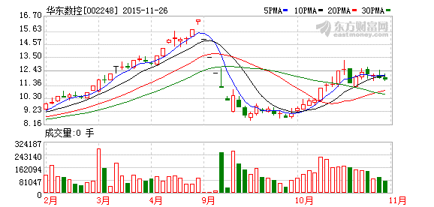](http://quote.eastmoney.com/sz002248.html)

现价：0.00 涨跌：0.00 涨幅：0.00% 总手：0 金额（万）：0 换手率：0.00%

[查询该股行情](http://quote.eastmoney.com/sz002248.html)  [实时资金流向](http://data.eastmoney.com/zjlx/002248.html)  [深度数据揭秘](http://f9.eastmoney.com/sz002248.html)  [进入华东数控吧](http://quote.eastmoney.com/gotoba.aspx?market=2&code=002248)  [华东数控资金流](http://js1.eastmoney.com/tg.aspx?ID=448)

**相关股票**

* [汇金股份](http://quote.eastmoney.com/sz300368.html)(31.99 10.01%)
* [鞍重股份](http://quote.eastmoney.com/sz002667.html)(26.17 10.00%)
* [富瑞特装](http://quote.eastmoney.com/sz300228.html)(27.82 10.00%)
* [日机密封](http://quote.eastmoney.com/sz300470.html)(129.45 10.00%)
* [兴源环境](http://quote.eastmoney.com/sz300266.html)(57.20 10.00%)
* [鲍斯股份](http://quote.eastmoney.com/sz300441.html)(50.42 9.99%)

**点击查看>>>**[**实时资金流向排行**](http://data.eastmoney.com/zjlx/detail.html) [**机构研报**](http://data.eastmoney.com/report/)

[**华东数控**](http://quote.eastmoney.com/SZ002248.html)**拟定增6.6亿元，第一大股东增加持股权**

　　华东数控11月26日晚间公告，拟9.84元/股非公开发行不超过6707万股，募资不超过6.6亿元，将用于补充流动资金及偿还[银行](http://stock.eastmoney.com/hangye/hy475.html)借款。本次发行完成后，公司第一大股东大连高金科技发展有限公司，持股比例将从16.46%提升至20.30%，将成为公司控股股东，陈永开将成为上市公司实际控制人。公司股票11月27日复牌。

　　发行对象中，高金科技、中合中小企业融资担保股份有限公司拟分别认购2.5亿元，上海猜特投资管理中心、西藏世纪融通投资管理合伙企业拟分别认购0.3亿元，宣家鑫拟认购1亿元。

　　公司本次拟通过非公开发行股票的方式，一方面，将募集资金用于偿还部分银行贷款，短期内有助于公司改善财务结构，节约财务费用，提升盈利能力，在行业寒冬中积蓄能量以应对行业复苏后的竞争及机遇；另一方面，高金科技是我国机床工具行业龙头企业大连机床集团有限责任公司的控股股东，长期来看，公司与大连机床在产品、技术、客户网络等各方面全方位的有机结合将有助于大幅提升公司在行业中的竞争实力，打造我国乃至全球机床工具制造领域的行业翘楚。

[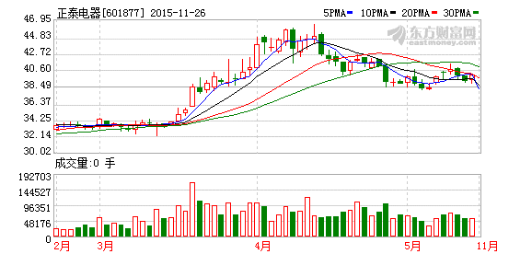](http://quote.eastmoney.com/sh601877.html)

现价：30.02 涨跌：0.00 涨幅：0.00% 总手：0 金额（万）：0 换手率：0.00%

[查询该股行情](http://quote.eastmoney.com/sh601877.html)  [实时资金流向](http://data.eastmoney.com/zjlx/601877.html)  [深度数据揭秘](http://f9.eastmoney.com/sh601877.html)  [进入正泰电器吧](http://quote.eastmoney.com/gotoba.aspx?market=1&code=601877)  [正泰电器资金流](http://js1.eastmoney.com/tg.aspx?ID=448)

**相关股票**

* [盛洋科技](http://quote.eastmoney.com/sh603703.html)(90.27 10.00%)
* [杭电股份](http://quote.eastmoney.com/sh603618.html)(33.94 7.64%)
* [明家科技](http://quote.eastmoney.com/sz300242.html)(46.72 7.35%)
* [大连电瓷](http://quote.eastmoney.com/sz002606.html)(18.60 5.98%)
* [天成控股](http://quote.eastmoney.com/sh600112.html)(19.57 5.27%)
* [金信诺](http://quote.eastmoney.com/sz300252.html)(39.40 4.79%)

[**正泰电器**](http://quote.eastmoney.com/SH601877.html)**27日复牌，拟获注94亿光伏业务资产**

　　正泰电器11月26日晚间公告称，公司于11月18日收到上海证券交易所下发的审核意见函，公司对函件提出的问题进行了逐一回复，并对《正泰电器发行股份购买资产并募集配套资金暨关联交易预案》及其摘要进行了更新与修订，公司股票将于11月27日复牌。

　　根据方案，正泰电器拟以24.57元/股非公开发行合计3.83亿股，作价94亿元收购控股股东正泰集团等持有的正泰新能源开发100%的直接和间接权益；同时拟非公开发行募集配套资金不超过45亿元，用于投入国内外光伏电站项目、国内居民分布式光伏电站项目及智能制造应用项目。

　　正泰新能源开发的主营业务为光伏电站的开发、建设、运营、EPC工程总包及太阳能电池组件的生产及销售，其主营业务涵盖光伏发电产业的中下游产业链，根据业绩承诺，其2016年至2018年净利润分别不低于7亿元、7.5亿元和8亿元。

　　正泰电器表示，通过此次资产重组，公司将积极布局光伏发电，完善电力产业链各个环节，从单一的装备制造企业升级为集运营、管理、制造为一体的综合型电力企业，打造成为全球领先的[智慧能源](http://quote.eastmoney.com/SH600869.html)开发与运营商。交易完成后，公司将成为控股股东正泰集团从事光伏产业的唯一平台。

[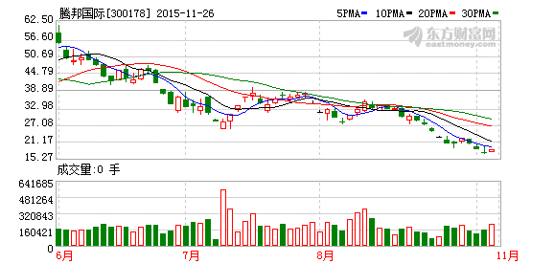](http://quote.eastmoney.com/sz300178.html)

现价：0.00 涨跌：0.00 涨幅：0.00% 总手：0 金额（万）：0 换手率：0.00%

[查询该股行情](http://quote.eastmoney.com/sz300178.html)  [实时资金流向](http://data.eastmoney.com/zjlx/300178.html)  [深度数据揭秘](http://f9.eastmoney.com/sz300178.html)  [进入腾邦国际吧](http://quote.eastmoney.com/gotoba.aspx?market=2&code=300178)  [腾邦国际资金流](http://js1.eastmoney.com/tg.aspx?ID=448)

**相关股票**

* [世纪游轮](http://quote.eastmoney.com/sz002558.html)(99.34 10.00%)
* [华天酒店](http://quote.eastmoney.com/sz000428.html)(10.70 5.94%)
* [峨眉山A](http://quote.eastmoney.com/sz000888.html)(13.15 2.98%)
* [锦江股份](http://quote.eastmoney.com/sh600754.html)(54.89 2.85%)
* [大连圣亚](http://quote.eastmoney.com/sh600593.html)(40.12 1.60%)
* [云南旅游](http://quote.eastmoney.com/sz002059.html)(12.11 1.59%)

[**腾邦国际**](http://quote.eastmoney.com/SZ300178.html)**拟8.8亿元控股喜游国旅 27日复牌**

　　腾邦国际11月26日晚间公告，公司股票27日复牌。公司拟以23.72元/股非公开发行3153.46万股，并支付现金1.32亿元，合计作价8.8亿元收购喜游国旅55%股权；并拟以15.05元/股向实际控制人钟百胜、公司第二期员工持股计划等非公开发行募集配套资金不超过8.8亿元用于支付现金对价、增资喜游国旅等；交易完成后公司将持有喜游国旅60%股权。

　　喜游国旅是一家致力于打造全产业链的出境旅游综合服务商，提供出境游产品组团、批发以及旅游目的地综合服务等业务。喜游国旅的全产业链综合运营模式，是指围绕旅游的“食住行游购娱”等多要素布局，依托丰富的旅游上游资源、行业内领先的专业运作能力以及较强的旅游目的地服务能力，向游客提供全方位的综合服务。目前，喜游国旅旗下拥有2家境内旅行社、5家境外地接旅行社、10家购物店及1家旅游电商公司，在境外经营的店铺面积合计超过2万平方米。

　　交易对方承诺：喜游国旅2016年度、2017年度、2018年度净利润依次不低于1.5亿元、1.88亿元和2.34亿元。

　　腾邦国际表示，通过此次次投资，公司可以进一步完善在旅游市场的战略布局，延长产业链，构建大旅游业务板块，形成旅游交通(机票业务、火车票业务)、旅游住宿(酒店)、旅游组团、旅游批发、旅游目的地接待等一体化的旅游综合服务商，是公司构建“大旅游生态圈”的又一重要举措。

[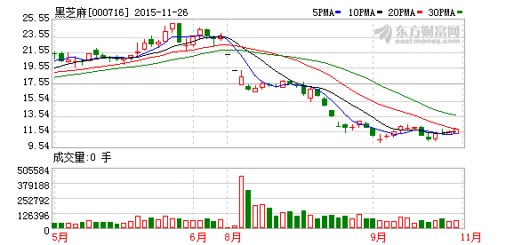](http://quote.eastmoney.com/sz000716.html)

现价：0.00 涨跌：0.00 涨幅：0.00% 总手：0 金额（万）：0 换手率：0.00%

[查询该股行情](http://quote.eastmoney.com/sz000716.html)  [实时资金流向](http://data.eastmoney.com/zjlx/000716.html)  [深度数据揭秘](http://f9.eastmoney.com/sz000716.html)  [进入黑芝麻吧](http://quote.eastmoney.com/gotoba.aspx?market=2&code=000716)  [黑芝麻资金流](http://js1.eastmoney.com/tg.aspx?ID=448)

**相关股票**

* [天宝股份](http://quote.eastmoney.com/sz002220.html)(12.33 5.38%)
* [众兴菌业](http://quote.eastmoney.com/sz002772.html)(49.96 5.16%)
* [金达威](http://quote.eastmoney.com/sz002626.html)(14.21 2.08%)
* [*ST中鲁](http://quote.eastmoney.com/sh600962.html)(18.95 2.05%)
* [双汇发展](http://quote.eastmoney.com/sz000895.html)(20.19 0.80%)
* [中粮屯河](http://quote.eastmoney.com/sh600737.html)(17.47 0.75%)

[**黑芝麻**](http://quote.eastmoney.com/SZ000716.html)**27日复牌 拟6.6亿并购金日食用油**

　　黑芝麻11月26日晚间公告称，公司于11月23日收到深圳证券交易所重组问询函，根据问询函的要求，公司及相关各方积极准备答复工作，并对重大资产重组相关的信息披露文件进行了补充和修订。公司股票将于11月27日复牌。

　　根据方案，黑芝麻拟以14.48元/股非公开发行3190.61万股，并支付现金1.98亿元，合计作价6.6亿元收购金日食用油100%股权；并拟以10.45元/股向公司实际控制人及董事长非公开发行募集配套资金不超过3.135亿元。

　　据介绍，金日食用油主营业务为食用植物油生产、加工、销售，旗下产品包括以小磨香油为主的调味品系列，以冷榨芝麻油为主的高端食用油产品，以大豆油为主的中低端食用油产品。根据业绩承诺，金日食用油2015年度至2018年度扣非净利润数分别不低于5500万元、6500万元、7500万元和8500万元。公司表示，此次收购有助于公司产业链横向拓展及进行行业整合，收购后芝麻油有望成为公司未来盈利增长点。